江苏省淮安市2006年中等学校招生文化统一考试
数学试题
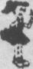欢迎你参加中考。祝你取得好成绩!请先阅读以下几点注意事项：
1．本卷分第Ⅰ卷(机器阅卷)和第Ⅱ卷(人工阅卷)两部分．共130分，考试时间120分钟．
2．做第Ⅰ卷时，请将每小题选出的答案用2B铅笔将答题卡上对应的题目的答案标号涂黑．如需改动，用橡皮擦干净后，再选涂其他答案．答案写在试题卷上无效．
3．做第Ⅱ卷时，请先将密封线内的项目填写清楚，然后，用蓝色、黑色钢笔、签字笔或圆珠笔直接在试卷上作答，写在试题卷外无效．
4．考试结束后，将第Ⅰ卷、第Ⅱ卷和答题卡一并交回．
第Ⅰ卷
一、选择题(下列各题的四个选项中，只有一个选项是符合题意的)
1．（江苏省淮安市2006年中考题）-$\frac{1}{2}$号的相反数是【 B】
A．2 B．$\frac{1}{2}$ C．-$\frac{1}{2}$ D．-2
2．（江苏省淮安市2006年中考题）若等腰三角形底角为72°，则顶角为【 D】
A．108° B．72° C．54° D．36°
3．（江苏省淮安市2006年中考题）方程x²+4x=2的正根为【 D】
A．2-$\sqrt{6}$ B．2+$\sqrt{6}$ C．-2-$\sqrt{6}$ D．-2+$\sqrt{6}$
4．（江苏省淮安市2006年中考题）下面图示的四个物体中，正视图如右图的有【 C】
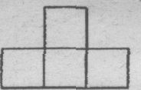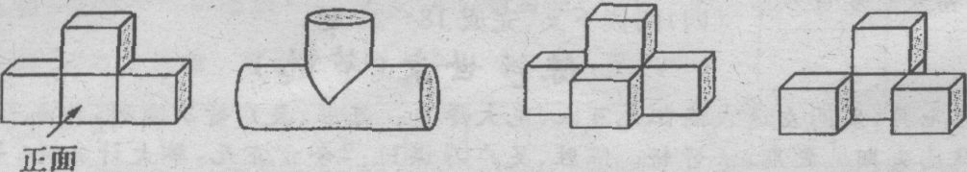
A．1个 B．2个 C．3个 D．4个
5．（江苏省淮安市2006年中考题）下列调查方式，合适的是【 D】
A．要了解一批灯泡的使用寿命，采用普查方式
B．要了解淮安电视台“有事报道”栏目的收视率，采用普查方式
C．要保证“神舟六号”载人飞船成功发射，对重要零部件的检查采用抽查方式
D．要了解外地游客对“淮扬菜美食文化节”的满意度，采用抽查方式
6．（江苏省淮安市2006年中考题）一圆锥的侧面展开后是扇形，该扇形的圆心角为120°，半径为6cm，则此圆锥的表面积为【 C】
A．4$π$cm² B．12$π$cm² C．16$π$cm² D．28$π$cm²
7．（江苏省淮安市2006年中考题）正比例函数与反比例函数图象都经过点(1，4)，在第一象限内正比例函数图象在反比例函数图象上方的自变量x的取值范围是【 A】
A．x>1 B．O<x<1 C．x>4 D．0<x<4
8．（江苏省淮安市2006年中考题）如图，平行四边形ABCD中，AB=3，BC=5，AC的垂直平分线交AD于E，则△CDE的周长是【 B】
A．6 B．8 C．9 D．10
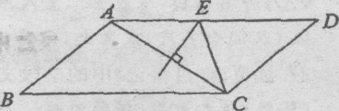
9．（江苏省淮安市2006年中考题）巳知某种型号的纸100张厚度约为lcm，那么这种型号的纸13亿张厚度约为【 C】
A．1.3×10⁷km B．1.3×10³km C．1.3×10²km D．1.3×10km
lO．（江苏省淮安市2006年中考题）如图，正方形ABCD的边长为2，点E在AB边上．四边形EFGB也为正方形，设△AFC的面积为S，则 【 A】
A．S=2 B．S=2.4 C．S=4 D．S与BE长度有关
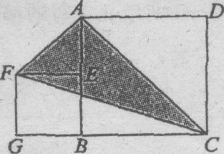
第Ⅱ卷
二、填空题
11．（江苏省淮安市2006年中考题）计算：a²·(ab)³=________．【a⁵b³】
12．（江苏省淮安市2006年中考题）如图，已知AB∥CD，若∠1=50°，则∠BAC=______度．【130】
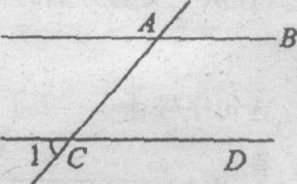
13. （江苏省淮安市2006年中考题）已知实数x满足4x²-4x+l=O，则代数式2x+$\frac{1}{2x}$的值为________．【2】
14．（江苏省淮安市2006年中考题）如图，已知A_{l}(1，0)、A₂(1，1)、A₃(-1，1)、A₄(-1，-1)、 A₅(2，-1)、…。则点A₂₀₀₇，的坐标为________．【-502,502】
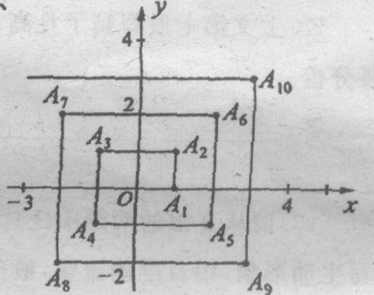

三．解答题：
15．（江苏省淮安市2006年中考题）计算：$3^{−2}+\sqrt{8}−{\left(π−1\right)}^{0}+\left|−1+\frac{1}{9}\right|$
【$2\sqrt{2}$】
16．（江苏省淮安市2006年中考题）已知$x=\sqrt{2}+1$，求$\left(\frac{x+1}{x^{2}−x}−\frac{x}{x^{2}−2x+1}\right)÷\frac{1}{x}$的值．
【$−\frac{1}{2}$】
17．（江苏省淮安市2006年中考题）已知：线段m、n
(1)用尺规作出一个等腰三角形，使它的底等于m,腰等于n(保留作图痕迹，不写作法、不证明)；【略】
(2)用至少4块所作三角形，拼成一个轴对称多边形(画出示意图即可)．
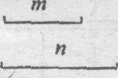
【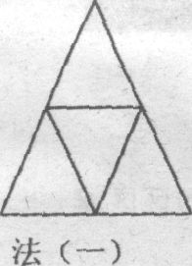 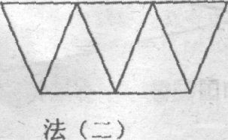 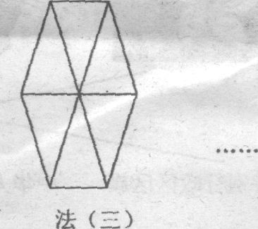】
18．（江苏省淮安市2006年中考题）在“不闯红灯，珍惜生命”活动中，文明中学的关欣和李好两位同学某天来到城区中心的十字路口，观察、统计上午7：00～12：00中闯红灯的人次．制作了如下的两个数据统计图．
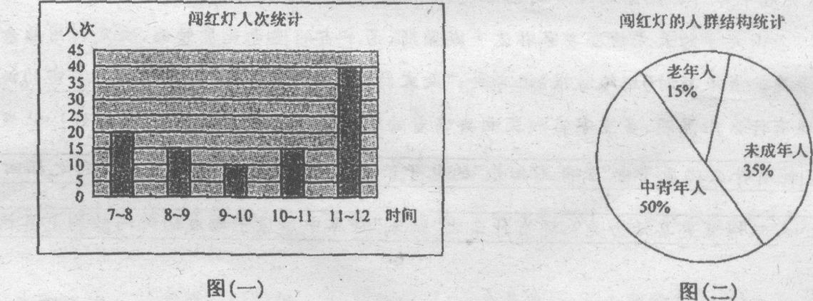
(1)求图(一)提供的五个数据(各时段闯红灯人次)的众数和平均数．
(2)估计一个月(按30天计算)上午7：00～12：00在该十字路口闯红灯的未成年人约
有________人次．
(3)请你根据统计图提供的信息向交通管理部门提出一条合理化建议．
【 (1)众数为15 平均数为20 (2)1050 (3)加强对11～12点时段的交通管理，或加强对中青年人(或来成年人)的交通安全教育．】
19．（江苏省淮安市2006年中考题）小明放学回家后，问爸爸妈妈小牛队与太阳队篮球比赛的结果．爸爸说：“本场比赛太阳队的纳什比小牛队的特里多得了12分．”妈妈说：“特里得分的两倍与纳什得分的差大于10；纳什得分的两倍比特里得分的三倍还多．”爸爸又说：“如果特里得分超过20分，则小牛队赢；否则太阳队赢．”请你帮小明分析一下．究竟是哪个队赢了，本场比赛特里、纳什各得了多少分?
【设本场比赛特里得了x分，则纳什得分为x+12
由题意,得$\begin{aligned}\left\{2x−(x+\text{12})>\text{10}, | \right.\end{aligned}$ 解得22<x<24. 因为x是整数，所以x=23 答：小牛队赢了，特里得了23分，纳什得了35分.】
20．（江苏省淮安市2006年中考题）如图，AB=CD=ED，AD=EB，BE⊥DE，垂足为E．
(1)求证：△ABD≌△EDB
(2)只需添加一个条件，即________，可使四边形ABCD为矩形.请加以证明.
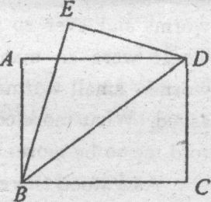

【 (1)证明略
(2)添加AB∥CD，或添加AD=BC或BE=BC或∠A=∠ADC或∠ADC=90°或∠A=∠C或∠C=90°或∠ABD=∠BDC或∠A=∠ABC或∠ADB=∠DBC或∠ABC=90°等.证明略.】
2l. （江苏省淮安市2006年中考题）如图,已知O是坐标原点，B、C两点的坐标分别为(3，-1)、(2,1)．
(1)以0点为位似中心在y轴的左侧将△OBC放大到两倍(即新图与原图的相似比为2)，画出图形；
(2)分别写出B、C两点的对应点B′、C′的坐标；
(3)如果△OBC内部一点M的坐标为(x，y),写出M的对应点M′的坐标．
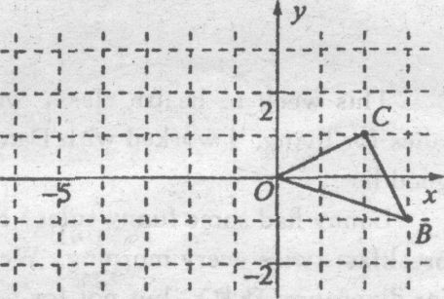
【 (1)画图略 (2) B′(-6,2)，C′(-4,-2) (3 M′(-2x．-2y)
22．（江苏省淮安市2006年中考题）阅读材料：如图(一)，△ABC的周长为$l$，内切圆O的半径为r,连结OA、OB、OC，△ABC
被划分为三个小三角形，用S_{△ABC}表示△ABC的面积
∵ S_{△ABC}=S_{△OAB}+S_{△OBC}+S_{△OCA}
又∵S_{△OAB}=$\frac{1}{2}\text{AB}⋅r$，S_{△OBC}=$\frac{1}{2}\text{BC}⋅r$，S_{△OCA} =$\frac{1}{2}\text{CA}⋅r$
∴S_{△ABC}=$\frac{1}{2}\text{AB}⋅r$+$\frac{1}{2}\text{BC}⋅r$+$\frac{1}{2}\text{CA}⋅r$=$\frac{1}{2}l⋅r$ (可作为三角形内切圆半径公式)
- 理解与应用：利用公式计算边长分为5、12、13的三角形内切圆半径；
(2)类比与推理：若四边形ABCD存在内切圆(与各边都相切的圆，如图(二))且面积为
S，各边长分别为a、b、c、d，试推导四边形的内切圆半径公式；
- 拓展与延伸：若一个n边形(n为不小于3的整数)存在内切圆，且面积为S，各边长分别为a₁、a₂、a₃、…、a_{n}，合理猜想其内切圆半径公式(不需说明理由)．
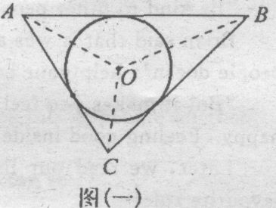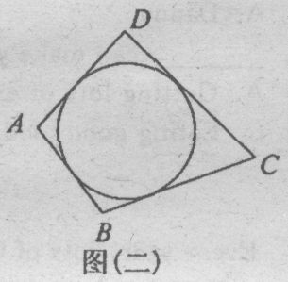
【（1）$r=\frac{2×\text{30}}{5+\text{12}+\text{13}}=2$ （2）$r=\frac{2s}{a+b+c+d}$ （3）$r=\frac{2s}{a_{1}+a_{2}+⋯+a_{n}}$】
23. （江苏省淮安市2006年中考题）如图，在离水面高度为5米的岸上有人用绳子拉船靠岸，开始时绳子与水面的夹角为30°，此人以每秒0.5米收绳．问：8秒后船向岸边移动了多少米?(结果精确到O.1米)
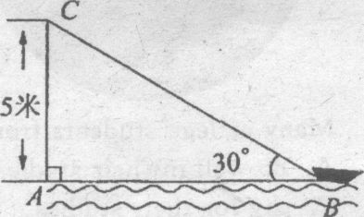
【船向岸边移动了5.3米】
24. （江苏省淮安市2006年中考题）王强与李刚两位同学在学习“概率”时．做抛骰子(均匀正方体形状)实验，他们共抛了54次，出现向上点数的次数如下表：
向上点数 | 1 | 2 | 3 | 4 | 5 | 6
出现次数 | 6 | 9 | 5 | 8 | 16 | 10
(1)请计算出现向上点数为3的频率及出现向上点数为5的频率．
(2)王强说：“根据实验，一次试验中出现向上点数为5的概率最大．”
李刚说：“如果抛540次，那么出现向上点数为6的次数正好是100次．”
请判断王强和李刚说法的对错．
- 如果王强与李刚各抛一枚骰子．求出现向上点数之和为3的倍数的概率．
【 (1)出现向上点数为3的频率为$\frac{5}{\text{54}}$，出现向上点数为5的频率为$\frac{8}{\text{27}}$
(2)都错 (3)画树状图或列表或简单说理(正确)，概率P=$\frac{\text{12}}{\text{36}}=\frac{1}{3}$】
25． （江苏省淮安市2006年中考题）东方专卖店专销某种品牌的计算器，进价l2元／只，售价20元／只．为了促销,专卖店决定凡是买10只以上的，每多买一只，售价就降低O.10元(例如．某人买20只计算器，于是每只降价O.10×(20-10)=1元,就可以按19元／只的价格购买)，但是最低价为16元／只．
(1)求顾客一次至少买多少只，才能以最低价购买?
(2)写出当一次购买x只时(x>10)，利润y(元)与购买量x(只)之间的函数关系式；
- 有一天，一位顾客买了46只，另一位顾客买了50只，专实店发现卖了50只反而比卖46只赚的钱少，为了使每次卖的多赚钱也多,在其他促销条件不变的情况下,最低价16元／只至少要提高到多少?为什么?
【 (1)50只
(2)当lO<x≤50时，$y=\left[\text{20}−0\text{.}1\left(x−\text{10}\right)−\text{12}\right]x=0\text{.}1x^{2}+9x\text{.}$
当x>50时，y=(20-16)x=4x
(3)方法(一)：列表
x | … | 40 | 4l | 42 | 43 | 44 | 45 | 46 | 47 | 48 | 49 | 50 | …
y | … | 200 | 200.9 | 201.6 | 202.1 | 202.4 | 202.5 | 202.4 | 202.1 | 201.6 | 200.9 | 200

由表格可知，最低售价为20-0.1(45-10)=16.5元.
方法(二)：利润y=O．1x²+9x=-0.1(x-45)²+202.5，因为卖的越多赚的越多，即y随
x的增大而增大，由二次函数图象可知，x≤45，晟低售价为20-0.1(45-10)=16.5元】
26．（江苏省淮安市2006年中考题）已知一次函数y=$\sqrt{3}$+m(O<m≤1)的图象为直线$l$，直线$l$绕原点O旋转180°后得直线
$l^{'}$，△ABC三个顶点的坐标分别为A(-$\sqrt{3}$，-1)、B($\sqrt{3}$，-1)、C(O，2)．
(1)直线AC的解析式为________，直线$l^{'}$的解析式为________ (可以含m)；
(2)如图，$l$、$l^{'}$分别与△ABC的两边交于E、F、G、H，当m在其范围内变化时，判断四边形EFGH中有哪些量不随m的变化而变化?并简要说明理由；
(3)将(2)中四边形EFGH的面积记为S，试求m与S的关系式，并求S的变化范围；
(4)若m=1，当△ABC分别沿直线y=x与y=$\sqrt{3}$x平移时，判断△ABC介于直线$l$，$l^{'}$之间部分的面积是否改变?若不变请指出来．若改变请写出面积变化的范围．(不必说明理由)
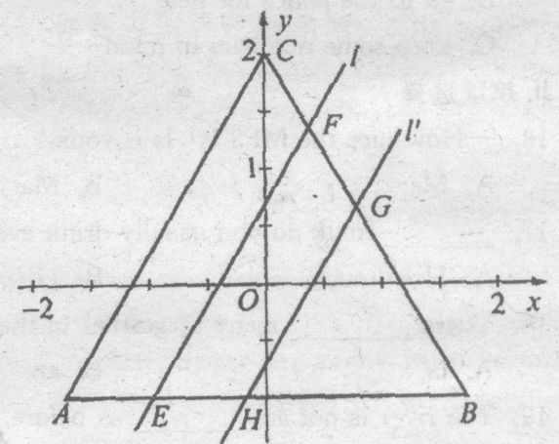
【 (1)y=$\sqrt{3}x$ +2 y=$\sqrt{3}x$-m
(2)不变的量有：
①四边形四个内角度数不变， 理由略；
②梯形EFGH中位线长度不变(或EF+GH不变)，理由略．
(3)S=$\frac{4\sqrt{3}}{3}m$ 0<m≤1 0<s≤$\frac{4\sqrt{3}}{3}$
(4)沿y=$\sqrt{3}x$平移时，面积不变；沿y=x平移时，面积改变，设其面积为$S^{'}$，则
0<$S^{'}$≤$\frac{5\sqrt{3}}{3}$】

声明：本资料由 考试吧（Exam8.com） 收集整理，转载请注明出自 http://www.exam8.com
服务：面向较高学历人群，提供计算机类，外语类，学历类，资格类，会计类，工程类，医学类等七大类考试的全套考试信息服务及考前培训.

